

**Cours d’Aquaphobie**

**Mai & Juin 2022**

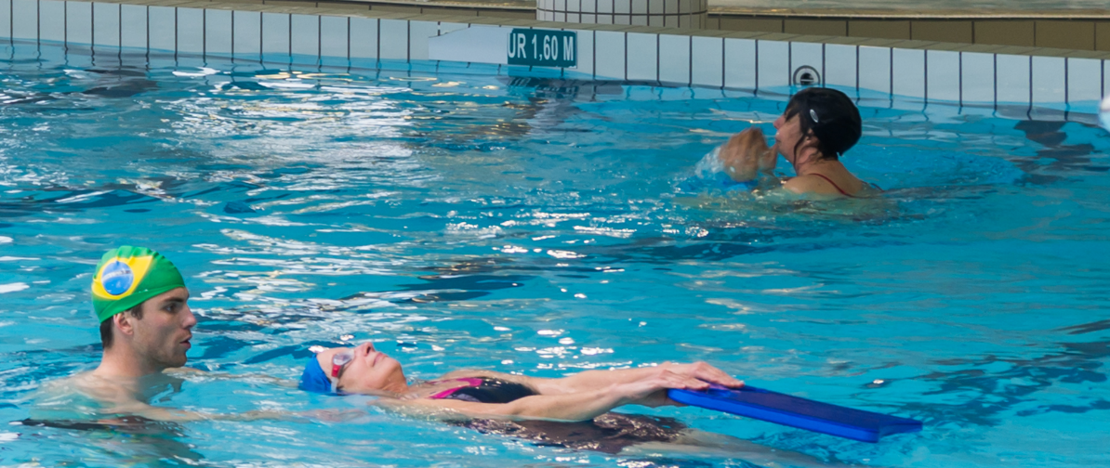

**Module de 4 leçons de 40 min   
44 €**

Selon les places disponibles,   
Inscription à l’accueil au 02.96.15.30.44.